**精品在线课程建设与混合教学应用**

**(请打印后与会代表人手一份，便于指导安装“学习通”app并注册我的课程，现场互动)**

各位老师：请加入 “国家级精品在线课程-畜产食品工艺学”，一则便于现场互动提高交流效率，二则以后有机会继续观摩。蒋教授特别为本次交流会开设了“交流班”，我们可以提前加入，以免现场wifi塞车。 不清楚的地方可以咨询食品学院王志江老师18924921157)

**国家级精品在线课程注册和围观方法(提前安装便于节约现场交流时间)**

(1)第一步：用微信扫描安装“学习通”(“安卓”和“苹果”通用)，**并填写户名(手机即可)及密码(请记住自己的户名和密码，以后建课用)。**

(2)第二步：用刚刚安装的“学习通”，点击右上角输入“邀请码(910320)”，或扫码加入“畜产食品工艺学”课程，即可在利用手机现场，现场围观国家级精品在线课程。

 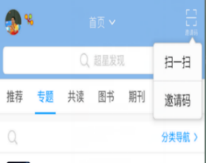  

扫描安装学习通(安卓和苹果) **学习通输入**邀请码(910320) 或 学习通扫描二维码

**安装好学习通并加入“畜产食品工艺学”课程后，预习下面PPT上的“随堂考试”**

**并完成随堂考试，查看自己“平时成绩”并期待红包奖励。好好学习天天向上**

